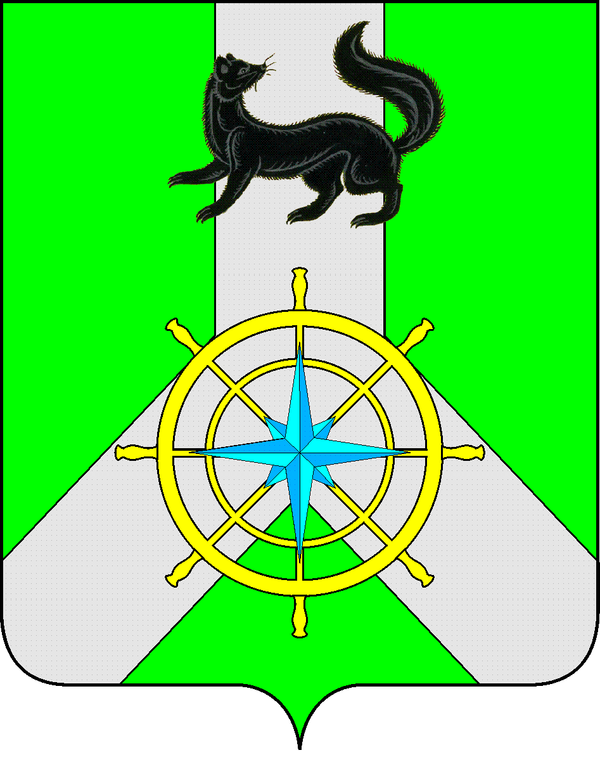
Р О С С И Й С К А Я Ф Е Д Е Р А Ц И Я

И Р К У Т С К А Я О Б Л А С Т Ь

К И Р Е Н С К И Й М У Н И Ц И П А Л Ь Н Ы Й Р А Й О Н

А Д М И Н И С Т Р А Ц И Я

П О С Т А Н О В Л Е Н И Е

от 18 февраля 2015 г. |  | № 150
 | г.Киренск

Об утверждении Положения

о межведомственной комиссии

по охране труда в МО Киренский район.

В целях повышения эффективности системы управления охраной труда на территории муниципального образования Киренский район в соответствии с Федеральным законом №131-ФЗ от 06.10.2003г. "Об общих принципах организации местного самоуправления в Российской Федерации", законом Иркутской области №63-оз от 24.07.2008г. "О наделении органов местного самоуправления отдельными областными государственными полномочиями в сфере охраны труда", законом Иркутской области №58-оз от 23.07.2009г. «Об охране труда в Иркутской области», руководствуясь Положением «Об охране труда на территории Киренского муниципального района» утвержденного Постановлением мэра МО Киренский район №149 от 18.02.2015г., статьями 42, 43 Устава муниципального образования Киренский район,

ПОСТАНОВЛЯЮ:

1. Утвердить Положение о межведомственной комиссии по охране труда в МО Киренский район (приложение №1).
2. Считать утратившим силу постановление мэра Киренского района №343 от 04.08.2010г. «О межведомственной комиссии по охране труда в МО Киренский район».
3. Настоящее постановление подлежит официальному опубликованию в бюллетене нормативно-правовых актов Киренского муниципального района «Киренский районный вестник» и на официальном сайте администрации Киренского муниципального района.
4. Контроль, за исполнением настоящего Постановления возложить 1 заместителя мэра по экономике и финансам Е.А.Чудинову

Мэр Киренского
муниципального района К.В.Свистелин
Приложение №1
К Постановлению мэра
Киренского муниципального района
от 18.02.2015г. №150

ПОЛОЖЕНИЕ
о межведомственной комиссии по охране труда
в муниципальном образовании Киренский район

Настоящее положение о межведомственной комиссии по охране труда муниципального образования Киренский район (далее - Положение) разработано в целях повышения эффективности системы управления охраной труда на территории муниципального образования Киренский район и определяет задачи, функции, права, порядок формирования и деятельности межведомственной комиссии в сфере охраны труда муниципального образования Киренский район.

1. Общие положения
1.1. Межведомственная комиссия по охране труда (далее – комиссия) создается при администрации МО Киренский район для осуществления комплекса мер по реализации основных направлений государственной политики в сфере охраны труда, обеспечения взаимодействия и координации деятельности органов местного самоуправления, территориальных органов государственного надзора и контроля, хозяйствующих субъектов МО Киренский район, объединений профсоюзов и работодателей в сфере охраны труда, а так же предупреждения аварий, производственного травматизма и профессиональных заболеваний. Объектами преимущественного внимания комиссии являются взрывоопасные производства, транспорт, эксплуатация энергетического и особо сложного технологического оборудования, газоочистительных установок, хранения, транспортировки и использования огнеопасных и взрывоопасных веществ, организация безопасного дорожного движения и т.д..
1.2. Комиссия в своей деятельности руководствуется Конституцией Российской Федерации, федеральными законами, законами Иркутской области, иными нормативными правовыми актами Российской Федерации и Иркутской области, Уставом муниципального образования Киренский район, иными муниципальными правовыми актами органов местного самоуправления МО Киренский район и настоящим Положением.

2. Порядок формирования и деятельности комиссии

2.1. Комиссия состоит из председателя, заместителя председателя, секретаря и членов комиссии, в состав которых входят представители органов надзора и контроля МО Киренский район (главный специалист филиала №13 Иркутского регионального отделения ФСС РФ, инспектор отделения ОГИБДД МО МВД Киренского района, специалист по делам ГПН МЧС по Киренскому району, специалист ТО управления федеральной службы по надзору в сфере защиты прав потребителей и благополучия человека по Иркутской области в г.Усть-Куте, Усть-Кутском, Казачинско-Ленском и Киренском районах, государственный инспектор труда ГИТ в Иркутской области).
2.2. Структура и персональный состав комиссии утверждается постановлением мэра МО Киренский район. Членство в комиссии предварительно согласовывается с руководством заинтересованных организаций.
2.3. Комиссия осуществляет свою деятельность в соответствии с планом работы, который принимается на заседании комиссии и утверждается ее председателем. Заседания комиссии проводятся по мере необходимости, но не реже одного раза в квартал.
2.4. Комиссия в своей деятельности руководствуется действующими нормативными и правовыми актами Российской Федерации, Иркутской области, постановлениями и распоряжениями мэра МО Киренский район, решениями Думы Киренского района, а также настоящим Положением. Работа комиссии в необходимых случаях осуществляется совместно с прокуратурой района.
2.5. Заседание комиссии считается правомочным, если на нем присутствует более половины ее членов.
2.6. Решения комиссии принимаются простым большинством голосов присутствующих на заседании членов комиссии путем открытого голосования. В случае равенства голосов решающим является голос председателя комиссии. Решения комиссии оформляются протоколами, которые подписываются председателем и секретарем комиссии.
2.7. Решения комиссии в необходимых случаях доводятся до сведения, территориальных органов государственного надзора и контроля, хозяйствующих субъектов МО Киренский район, объединений профсоюзов и работодателей, граждан в виде выписок из протоколов.
3. Задачи комиссии
Основными задачами комиссии являются:
3.1. Разработка предложений по реализации на территории муниципального образования государственной политики в сфере охраны труда.
3.2. Координация деятельности в сфере охраны труда всех заинтересованных организаций и ведомств на территории по предупреждению производственного травматизма и профессиональных заболеваний.
3.3. Рассмотрение методических и организационных вопросов и предложений администрации района, объединений профсоюзов и работодателей по вопросам обеспечения здоровых и безопасных условий труда и принятия по ним решений.
3.4. Анализ и обобщение информации о проблемах в сфере охраны труда на территории муниципального образования Киренский район.
3.5. Рассмотрение представляемых мэру Киренского муниципального района ежегодных материалов (отчетов, справок) о состоянии охраны труда.

4. Функции комиссии
Комиссия в соответствии с возложенными задачами в установленном порядке осуществляет следующие функции:
4.1. Обеспечение взаимодействия органов местного самоуправления МО Киренский район, территориальных органов государственного надзора и контроля, хозяйствующих субъектов района, объединений профсоюзов и работодателей в сфере охраны труда.
4.2. Организация в муниципальном образовании работы по созданию безопасных условий труда, внедрению эффективных средств и методов предупреждения аварий, пожаров и производственных травм.
4.2. Организация по ежегодно составляемым графикам целевых и комплексных обследований состояния условий охраны труда и техники безопасности на предприятиях, контроль, за устранением вскрытых проверками недостатков.
4.3. Координация разработки программы муниципального образования по улучшению условий и охраны труда, организация при необходимости рабочих групп, для разработки этих программ, а также проведения обследования и изучения вопросов, связанных с охраной труда. Привлечение для этих целей, при необходимости, высококвалифицированных специалистов и научных работников.
4.4. Контроль, за выполнением работодателями постановлений правительства и органов государственного надзора и контроля, правил и норм по технике безопасности и производственной санитарии.
4.5. Подготовка предложений, рекомендаций по реализации государственной политики в вопросах улучшения условий и повышения безопасности труда.
4.6. Организация районных конкурсов по охране труда на территории муниципального образования Киренский район и подведение их итогов.
4.7. Содействие распространению передового опыта работы по улучшению условий и охраны труда, в том числе с использованием средств массовой информации.
4.8. Организация и проведение районных совещаний, семинаров, "круглых столов", Дней охраны труда на территории муниципального образования Киренский район.

5. Права комиссии
Для осуществления своей деятельности комиссия имеет право:
5.1. Принимать в пределах своей компетенции решения по рассматриваемым вопросам.
5.2. Приглашать на свои заседания должностных лиц органов государственной власти, органов местного самоуправления, хозяйствующих субъектов МО Киренский район, работодателей, профсоюзов, а также объединений работодателей и профсоюзов.
5.3. Заслушивать на своих заседаниях информацию по вопросам охраны труда, относящимся к компетенции органов, представленных в комиссии.
5.4. Получать от хозяйствующих субъектов МО Киренский район информацию о состоянии охраны труда.
5.5. Запрашивать у органов государственной власти и управления и их должностных лиц необходимые для своей деятельности документы и материалы, относящиеся к компетенции комиссии.
5.6. Давать рекомендации работодателям МО Киренский район по устранению причин и предупреждению несчастных случаев на производстве.
5.7. Давать предложения органам, уполномоченным рассматривать дела об административных правонарушениях, по привлечению к административной ответственности должностных лиц за нарушение норм охраны труда в порядке, установленном законодательством Российской Федерации.
5.8. Вносить предложения по вопросам условий и охраны труда на рассмотрение областной межведомственной комиссии по охране труда.
5.9. Совершать иные действия в соответствии с законодательством Российской Федерации и Иркутской области и настоящим Положением.

1 заместитель мэра
по экономике и финансам Е.А.Чудинова

